**Aufgabe_02_01_03+04**

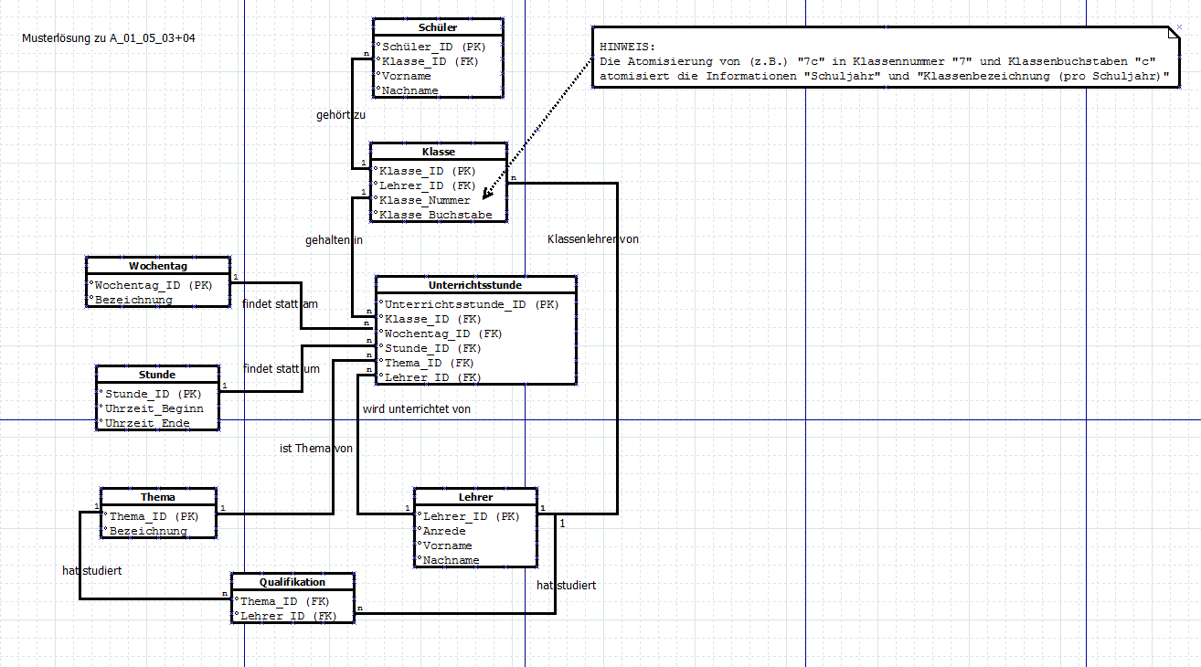

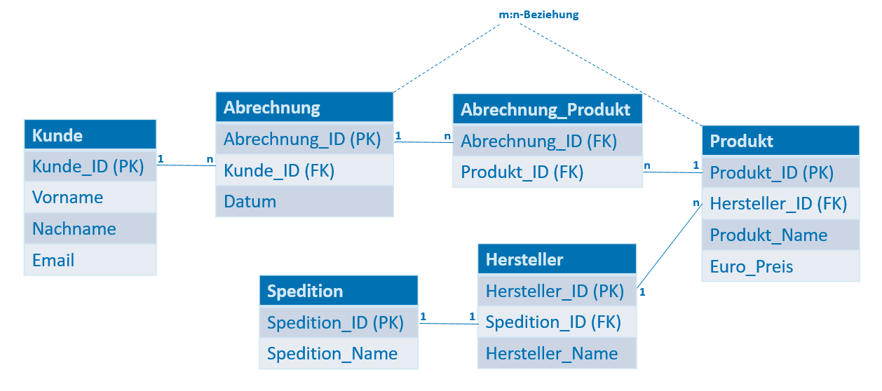

**Aufgabenstellung:** Implementieren Sie bitte das obige Schema.

**Hinweise:** (1) Der Typ für Uhrzeiten lautet **TIME**.(2) Anstelle von „Schüler“ sollte die Tabellenbezeichnung „Schueler“ verwendet werden.